SlideCraft 使用手册
上传文档制作演示页面，为已有 PPT 统一风格，把图片资料转成可编辑 PPT，或为演示稿补充逐页讲稿。本手册介绍安装、首次设置和日常操作。
适用版本：v0.4.0。项目下载：GitHub · SlideCraft。
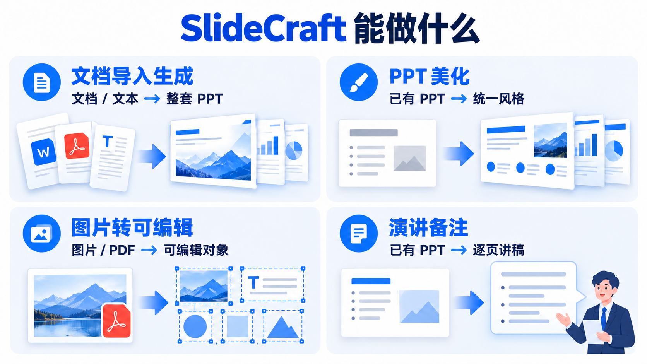
功能说明图 四种用途
先选用途： 首页选“文档导入生成”“PPT美化”或“图片转可编辑”；演讲稿从左侧“备注生成”进入。
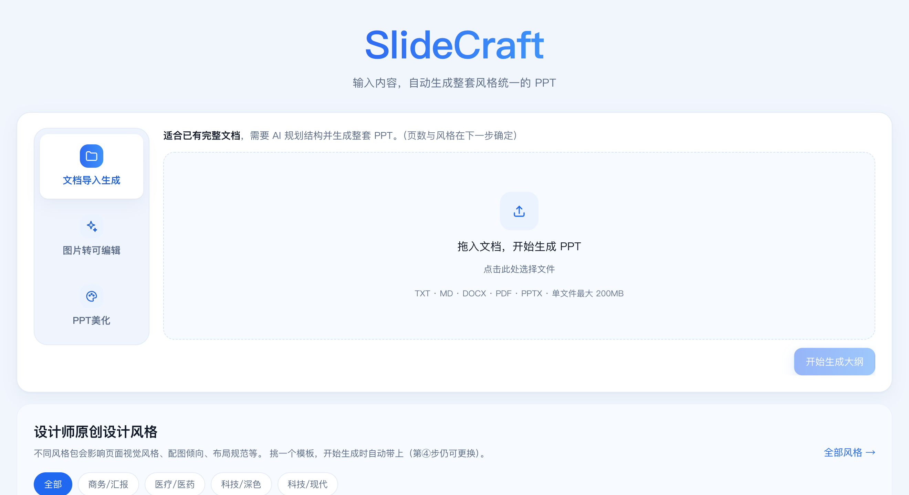
真实系统截图 首页功能区域
首页也可以先选风格模板，再上传文件。截图为当前系统的功能区域；使用中性演示资料，不包含模型密钥。

1 用 AI 助手帮你安装
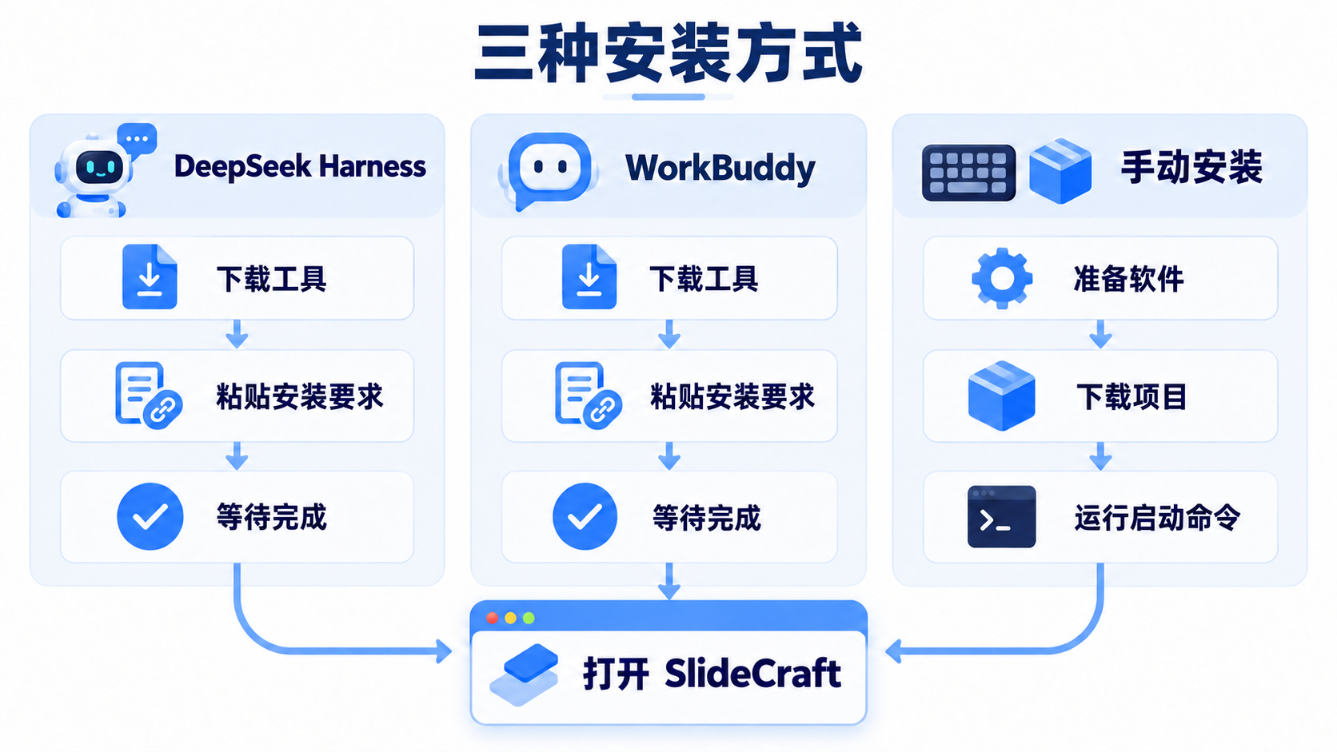
功能说明图 三种安装方式

方式一 DeepSeek Harness 帮装
1. 打开 DeepSeek 官方下载页，选择对应系统的安装包，安装并登录。
2. 新建会话，选择本机工作目录，粘贴下方安装要求。
3. 按提示允许安装操作，完成后打开助手给出的工作台地址。

方式二 WorkBuddy 帮装
1. 从 腾讯官方下载页 获取 WorkBuddy，安装并登录。
2. 新建会话，粘贴同一段安装要求，按提示允许访问目录和执行命令。
3. 等待安装完成，打开工作台地址。

复制这段安装要求
请帮我安装并启动 SlideCraft：
https://github.com/dhk1413-del/slidecraft
先阅读项目 README 和 AGENTS.md，按当前电脑系统安装。
macOS 使用本机终端；Windows 使用 PowerShell 原生安装。
准备 Git、Python 3.12、Node.js 22（至少 22.12）和 LibreOffice。
安装到用户目录下的 slidecraft，已有目录不要覆盖或删除。
安装前后端及 PPT 处理依赖，构建前端并启动服务。
先不配置模型密钥，用演示文本确认可以生成页面。
项目会自动安装图片转可编辑所需的重建工具（Harness、editppt、第三方 skill）；
装好后请提示我在 Harness 里登录一次，并确认图片转可编辑可用。
不要修改代码、提交或推送，不要覆盖已有项目与密钥。
最后告诉我安装位置、打开地址和下次启动方法。
安装完成的标志： 浏览器打开 http://127.0.0.1:8641，能看到 SlideCraft 首页。安装助手的登录与工作台中的模型设置分别完成。

2 手动安装

macOS 准备软件
安装 Python 3.12、Node.js 22 系列最新版（至少 22.12）和 LibreOffice，然后重新打开终端。LibreOffice 用于读取 PPT 文件。
首次使用 Git 时执行以下命令，按弹窗完成安装；已安装时跳过。
xcode-select --install

macOS 下载并启动
cd ~
git clone https://github.com/dhk1413-del/slidecraft.git
cd slidecraft
npm --prefix web install
npm --prefix web run build
bash server/start-lan.sh
首次启动自动安装其余依赖，请等待“已就绪”。同时会后台自动安装「图片转可编辑」所需的重建工具（Harness CLI、editppt CLI 与第三方 skill）——不阻塞启动，装好后 http://127.0.0.1:8641/api/editable-engines 会变为可用；不需要可设 DECKFORGE_SKIP_AGENT_INSTALL=1，手动重试用 make install-agent，查看状态用 make agent-status。Harness 需在本机登录一次（安装器不代登录）。

Windows 原生安装
安装 Windows 版 Python 3.12、Node.js 22（至少 22.12）、Git 和 LibreOffice。安装 Python 时勾选“Add python.exe to PATH”，重新打开 PowerShell，依次执行：
cd $HOME
git clone https://github.com/dhk1413-del/slidecraft.git
cd slidecraft
py -3.12 -m venv .venv
.\.venv\Scripts\python.exe -m pip install -r server/requirements.txt
npm.cmd --prefix server/pptx ci
npm.cmd --prefix web install
npm.cmd --prefix web run build
$env:PYTHONPATH = "$PWD\server"
.\.venv\Scripts\python.exe -m uvicorn app.main:app --host 127.0.0.1 --port 8641
两个系统都在浏览器打开 http://127.0.0.1:8641。Windows 运行期间保持 PowerShell 窗口打开，停止时按 Ctrl+C；不需要激活虚拟环境。
> Windows 的「图片转可编辑」：上面的 PowerShell 启动方式不经过 server/run.sh，所以不会自动装重建工具。首次可另开 Git Bash（装 Git 时自带）执行一次 bash tools/install_agent.sh --install，然后在 Harness 里登录一次即可。

3 首次打开与设置
先体验： 不填模型密钥，也能上传文档、梳理内容和生成本地演示页面。
启用 AI： 左侧点“系统设置”。展开所需供应商，填写密钥及模型，先点“保存”，再点“连通性测试”。保存后直接使用，无需重启。

真实系统截图 文本模型设置 未填写密钥
按用途配置： 内容梳理和备注使用文本模型；页面设计和 PPT 美化使用生图模型；图片识别使用视觉模型。图片转可编辑所需的重建工具（Harness、editppt CLI、第三方 skill）会在首次启动时自动安装，你只需在 Harness 里登录一次；之后可在「图片转可编辑」页确认引擎是否可用。
密钥只在本机设置页填写，不要写进说明书或分享截图。网络连接按实际环境选择；使用国内供应商时可选“直连”。
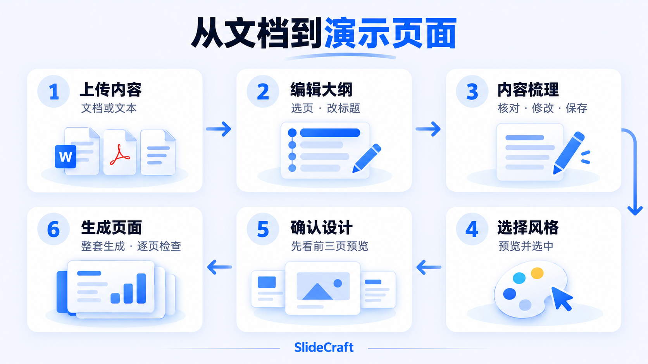
功能说明图 文档生成六步
建议先用少量页面熟悉完整流程，再制作整套演示稿。

4 文档生成 上传与内容确认

① 上传内容
首页选“文档导入生成”，上传 TXT、MD、DOCX、PDF 或 PPTX，点“开始生成大纲”。也可在向导的“上传内容”使用“粘贴文本”。单个文件最大 200MB。

② 编辑大纲
等待大纲生成后，点击页面卡片修改标题和本页原文。可用“前移 / 后移”调整顺序，用“+ 内容页”“+ 过渡页”补充结构；不需要的页面可删除。完成后点 “进入内容梳理”。
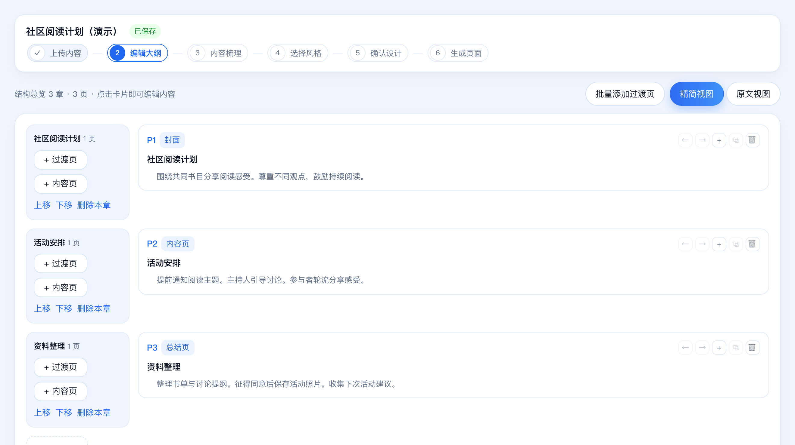
真实系统截图 编辑大纲

③ 内容梳理
逐页核对标题、正文和要点。点“编辑内容”修改，点“保存 / 重试保存”；显示“已保存”后，点 “已人工核对，确认内容并继续”。
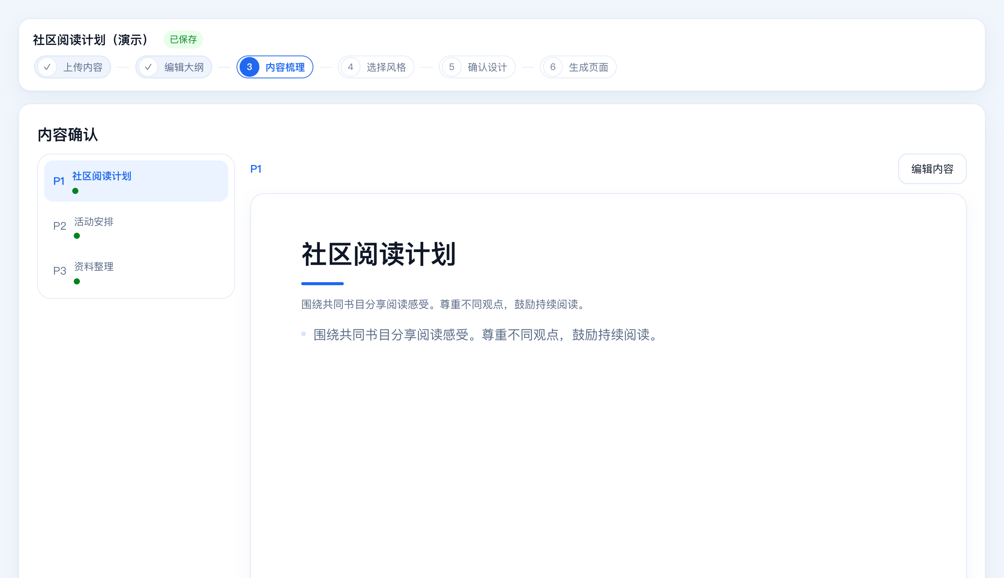
真实系统截图 逐页内容确认
数字、单位、年份及来源应与原稿一致；需要补充的信息先在内容步骤改好，再继续。

5 文档生成 预览与生成页面

④ 选择风格
点“查看”放大预览，点 “选择此风格” 选中模板，再点“继续：开始生成”。也可以进入“+ 风格构建”创建自己的风格。
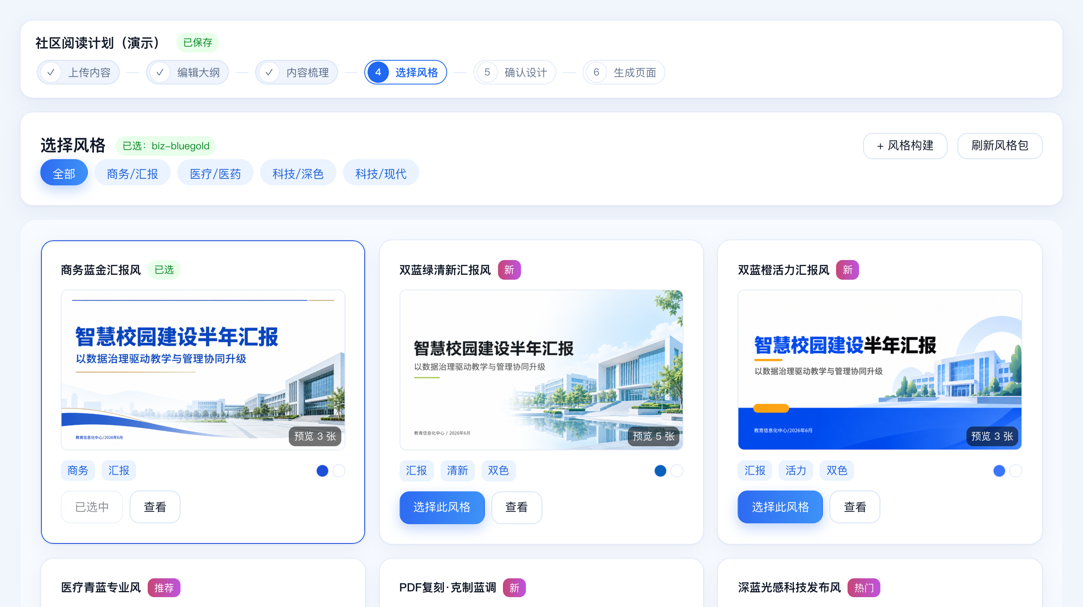
真实系统截图 选择风格

⑤ 确认设计
点 “生成前 N 页预览”，先检查前几页的设计与文字。满意后点 “确认设计，进入生成页面”；需要调整时返回更换风格或修改内容。

真实系统截图 确认设计入口

⑥ 生成页面
点“生成参与页”完成整套页面。逐页检查，点图片可放大；“缩略总览”可查看整册。单页需调整时点“重新生成本页”，完成后重新核对。
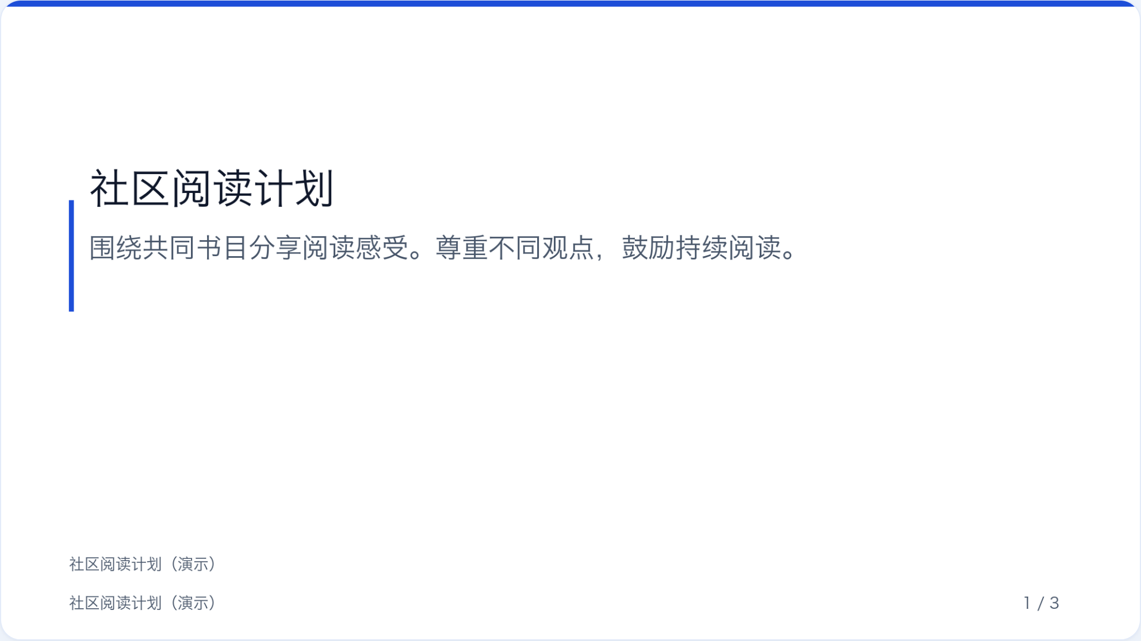
真实系统截图 实际生成页面 局部放大
结果会保存在项目中。需要可编辑 PPT 时： 切换到“按图片版重建”，选页并开始精细重建，完成后下载可编辑 PPTX。已生成的导出文件，也可从“我的项目”卡片下载入口取回。

6 PPT 美化
适合已有 PPTX 或 PDF，需要统一视觉风格的资料。
1. 上传文件： 首页选“PPT美化”，选择文件，点“开始 PPT 美化”。
2. 页面确认： 勾选要处理的页面；需要保留原稿中的图片素材时勾选对应选项，再点“开始梳理内容”。
3. 内容梳理： 逐页检查、修改文字，点“确认内容，选择风格”。
4. 选择风格： 选中目标模板，点“生成前 N 页预览”。
5. 生成结果： 点“对比原稿”检查效果；满意后点“确认预览，生成全部所选页面”，完成后点 “下载图片集 PPT”。
6. 转可编辑： 需要修改页内文字和图形时，点“下一步：转可编辑”，启动精细重建；完成后点“下载可编辑版 PPT”。
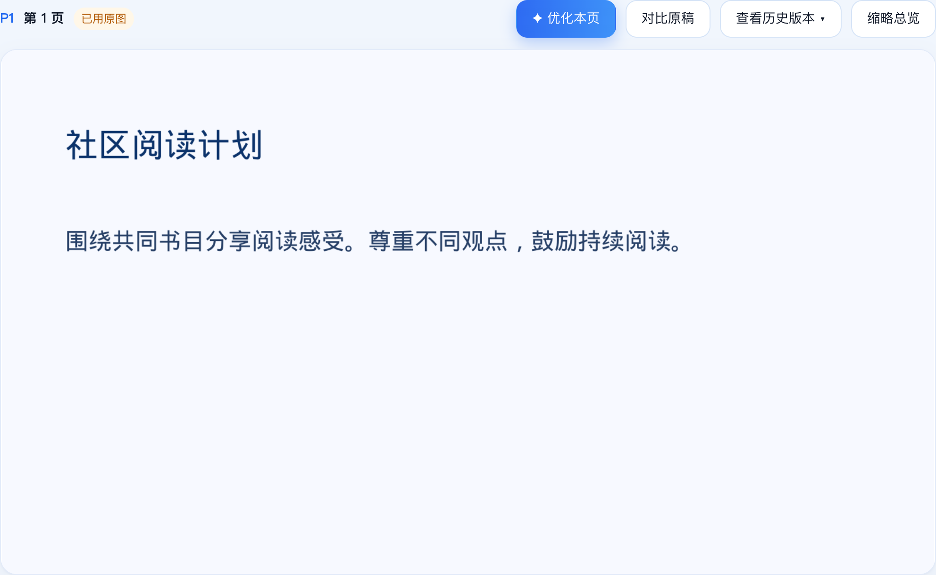
真实系统截图 美化预览操作区域
调整单页： 点“✦ 优化本页”，填写修改要求并确认。点“查看历史版本”，可以先预览，再点“恢复此版本”。
“保留原页图片素材”用于保留原稿中的图片；仍应对照原稿检查最终文字、图片位置和完整性。
使用条件： 实际换风格需要生图模型。未配置时可能显示“已用原图”，此时预览仍是原稿副本。本手册的美化截图展示该真实状态。

7 图片转可编辑
适合图片、PDF 或整页图片式 PPT，需要修改页内文字、图片和图形的情况。
1. 上传内容： 首页选“图片转可编辑”，上传 PDF、PPTX 或 PNG、JPG、WEBP 等图片。多张图片按上传顺序组成一册。
2. 页面确认： 检查导入页面及顺序，点 “确认页面，进入转换”。
3. 转换结果： 勾选需要处理的页，点 “开始精细重建（N 页）”，在确认框核对页数与范围后开始。
4. 等待并复核： 查看各页状态。需要暂停时点“停止”；再次打开项目后，可点“继续转换”接着处理。
5. 下载文件： 有成功结果后点 “下载可编辑 PPTX”，用 PowerPoint 打开并逐页检查文字、图形与背景。
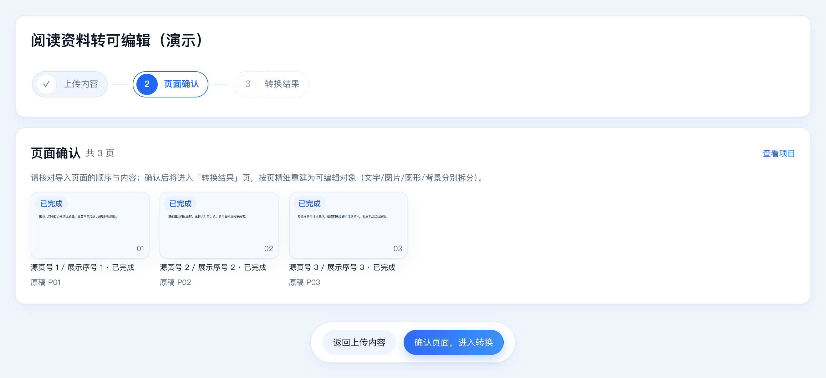
真实系统截图 图片转可编辑 页面确认
转换耗时与页面复杂度有关，已完成页会保留。下载内容以界面显示的成功页面为准。
首次使用需准备重建工具和本机模型登录；按钮不可用时，按界面说明让安装助手检查。截图展示已导入、尚未开始转换的状态。

8 演讲备注
为已有 PPTX 配逐页讲稿，生成内容写入 PowerPoint 的备注栏。
1. 准备文件： 左侧点“备注生成”，上传 PPTX，点“进入工作台”。
2. 选择方式： 普通文字页选“DeepSeek 直接写备注”；图片为主的页面选“先识别图片，再写备注”，选择范围后点“开始识别”。
3. 生成讲稿： 填写语气或使用场景，点“一键写完全部 N 页备注”。未完成时可继续剩余页面。
4. 逐页复核： 点“下一步：逐页复核”，修改讲稿并保存。检查没有缺页或未保存内容，再点“复核完成，下一步”。
5. 导出下载： 点 “导出带备注的 PPT”，保存新文件；也可使用页面中的下载链接。

真实系统截图 备注工作台 已上传待生成
写备注需要文本模型；识别图片还需要视觉模型。截图为已上传、尚未生成讲稿的状态。
原 PPT 的页面内容保持不变；原有备注会保留，新讲稿追加在后面。在 PowerPoint 中展开页面下方的“备注”区域，即可查看和修改。

9 日常操作与再次启动

继续项目和使用风格
- 继续工作： 点“我的项目”，打开卡片，回到原流程继续。已有导出文件从卡片的“下载 / 下载最新”入口取回；下拉箭头可选择其他导出。
- 自建风格： 点“风格选择 → + 风格构建”，上传参考 PPT、PDF 或图片，也可以用 ⌘V / Ctrl+V 直接粘贴截图。检查解析结果后保存到风格库。
- 恢复单页： 文档生成结果点对应的“版本”按钮回退；美化结果点“查看历史版本 → 恢复此版本”。回退后重新检查页面。

启动 停止与重启
使用安装助手告知的实际目录；手动安装默认如下。
macOS： 打开终端，执行：
cd ~/slidecraft
bash server/start-lan.sh
停止：bash server/stop-daemon.sh。重启：先停止，再启动。
Windows： 打开 PowerShell，执行：
cd "$HOME\slidecraft"
$env:PYTHONPATH = "$PWD\server"
.\.venv\Scripts\python.exe -m uvicorn app.main:app --host 127.0.0.1 --port 8641
停止：在运行窗口按 Ctrl+C。重启：停止后重新执行启动命令。
启动后在浏览器打开 http://127.0.0.1:8641。

在自己的局域网共享
macOS： 先停止服务，再执行 bash server/start-lan-public.sh。
Windows： 先按 Ctrl+C 停止，把启动命令中的 --host 127.0.0.1 改为 --host 0.0.0.0 后运行；在系统提示中允许专用网络访问。
其他设备使用这台电脑的局域网 IP 和端口 8641 打开。仅在可信的家庭或个人局域网使用。

